

Dokumentácia z predmetu *Informatika 1*

Tanky 2d

**vypracoval:** Patrik Macura

**študijná** **skupina:** **5ZYS15**

**cvičiaci:** Ing. Matej Meško, PhD.

**termín** **cvičenia:** Utorok 7:00 - 10:00 v Žiline dňa 8. 1. 2023

Obsah

1. Popis programu 3

2. Používateľská príručka 5

1. Popis programu

Program „Tanky2D“ obsahuje 13 tried. Z toho 5 tried je vypožičaných a upravených z cvičení.

V programe okrem tried „Obrazok“, „Manazer“, „Platno“, „Poloha“ a enumu „Smer“, ktoré som si vypožičal z cvičení, som použil aj triedu „Zvuk“, ktorú som našiel na internete, následne upravil tak, aby spĺňala požiadavky pre moju prácu. Trieda „Zvuk“ slúži na vkladanie audia vo formáte „.wav“, a následne prehrávanie, opakovanie alebo pozastavenie audia. Rozšíril som ju o metódu „volume()“, ktorá dokáže znížiť alebo zvýšiť hladinu zvuku audia.

Ako prvou triedou, ktorou som začal, bola trieda „Tank“. Táto trieda slúži na vytvorenie tanku (obrázok) a jeho dela (obrázok). Trieda obsahuje metódy na zmenu polohy, uhla veže a podobné metódy týkajúce sa tvorby tanku, jeho úpravy či polohy.

Následne som vytvoril triedu „Mapa“, ktorá slúži na vykreslenie obrázka (mapy) na plátno. Keďže mapa mala vyzerať ako veľmi jednoduchá hracia plocha, vytvoril som ju v programe „Skicar“. Aby som vedel kde sa nachádzajú bariéry alebo hranice mapy, na internete som našiel pár príkladov ako na základe jednotlivých pixelov na obrázku, dokážeme zistiť aká farba RGB sa na obrázku nachádza. Je to jednoduchý cyklus, ktorý postupne prechádza osou [x] a [y] tak, že zisťuje či na danom mieste nie je iná farba ako biela. Ak sa na danom mieste nachádza iná farba ako hodnoty R = 255, G = 255, B = 255, vráti to hodnotu typu boolean (false). Na základe týchto informácii vieme, či sa tank na ďalšiu pozíciu môže posunúť alebo nie.

Ďalšia trieda „Hra“, je tzv. menším jadrom celej hry. Obsahuje metódy pre pohyb a ovládanie tankov, ktoré používa trieda „Manazer“ na základe vstupu z klávesnice alebo myši. Následne zapisuje vystrelené projektily a po výbuchu ich automaticky odstráni.

Trieda „Projektil“ slúži na vytvorenie projektilu po výstrelu tanku. Automaticky po výstrele, sa v konštruktore projektil natočí do rovnakého smeru ako je natočené delo. Ak tank zobral zo zeme boost, zistí pomocou getteru, či bol na tanku nainštalovaný a zmení projektil z raketky na malý projektil explozívnej munície. Následne vypočíta akým vektorom sa bude pohybovať, akou rýchlosťou a ak narazí do tanku alebo bariéry, vybuchne a prehrá zvuk.

Trieda „Boosty“ obsahuje obrázky guľometnej veže, ktorú keď tank prejde, vylepší sa mu veža a projektil sa namiesto základnej, zmení na špeciálnu. Následne boost deaktivuje (zmizne) a zobrazí sa na mape ďalší. Stav boostov sa aktualizuje každých 0,25 sekundy pomocou správy tik() triedy „Manazer“.

Ako poslednú triedu som vytvoril „Menu“. Slúži ako doprovod k zapnutiu hry, tzv. „menu“. Obsahuje množstvo obrázkov a tlačidiel, ktoré sa pri ukázaní myšou zväčšia alebo zmenšia. Tak isto na pozadí hra hudba, ktorej zdroj som uviedol v dokumentačnom komentári triedy „Menu“. Hudba sa dá stlmiť kliknutím na pravú hornú ikonu slúchadiel.

Trieda „main“, slúži na zapnutie a preloženie hry.

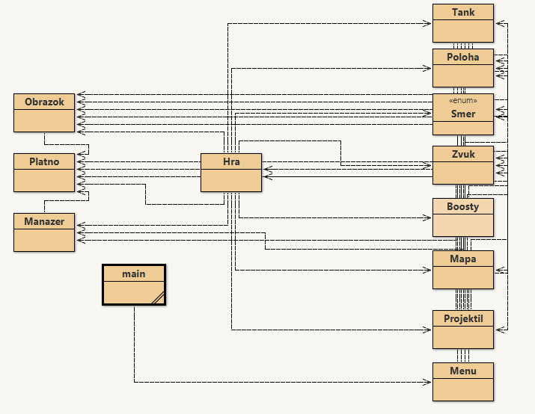

Obrázok . Ilustrácia tried programu

1. Používateľská príručka

V hre „Tanky2D“, bojujete s vlastným tankom zvolenej frakcie proti hráčovi červenej frakcie. Ovládanie tankov je na klávesnici rozdelené. Cieľom hry je zasiahnúť nepriateľský tank. Po zasiahnutí tanku, sa pripíše bod pre vlastnú frakciu. Ak hráč dosiahne 10 bodov, vyhráva. Po mape je rozmiestnený špeciálny typ munície, ktoré keď hráč prejde svojim tankom, vylepší sa mu veža a následne ju môže použiť proti protivníkovi.

Každý zásah nepriateľa alebo zásah od nepriateľa sa boduje. Body za zásah sa pričítajú na stranu frakcie do rebríčka, ktorý je zobrazený v strede, v hornej časti obrazovky.

Modrý hráč má pre ovládanie svojho tanku šípky(pohyb), ľavé tlačidlo myši(výstrel), pohyb myši(natočenie veže).

Červený hráč má pre ovládanie svojho tanku tlačidlá w, a, s, d,(pohyb), medzerník(výstrel), shift/ctrl(natočenie veže).

Na nasledujúcom obrázku je schéma ovládania.

Obrázok, na ktorom je text, elektronika, klávesnica

Automaticky generovaný popis  
Obrázok . Schéma ovládania hry

1. Zoznam obrázkov a ilustrácii

Obrázok 1. Ilustrácia tried programu 4

Obrázok 2. Schéma ovládania hry 5

1. Zdroje

Zdroje sú uvedené v kóde programu.